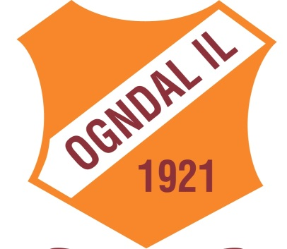KM I terrengløp lang løype 2018
Ogndal IL Friidrett innbyr til KM i terrengløp lang løype 2018 slik:
TID OG STED:
Ogndal skole/Røysing Stadion lørdag 29. september kl 13.00.
KLASSER OG LØYPER:
3 km:
Jenter 13 år, 14 år, 15 år, 16 år, 17 år, 18-19 år.
Kvinner veteraner 50-54 år, 55-59 år osv.
Gutter 13 år, 14 år, 15 år, 16 år, 17 år.
Menn veteraner 70 år og eldre.
6 km:
Kvinner senior 20-34 år, veteraner 35-39 år, 40-44 år, 45-49 år.
Gutter 18-19 år, menn senior 20-34 år, veteraner 35-69 år.
Innlagt sone/kretsløp:
Ca 1 km 12 år og yngre, jenter og gutter. Ingen startkontingent. Påmelding før start 12.30.
PÅMELDING:
Online påmelding www.friidrett.no, arrangement, terminliste hele landet - eller til Normann Ryan jr., Gosenvegen 58, 7718 Steinkjer. E-post: norm@t-a.no. Telefon: 93 20 22 23
innen onsdag 26. september. Etteranmelding mot dobbel startkontingent.
STARTKONTINGENT:
100 kr for 13-15 år, 150 kr for øvrige klasser.
Ogndal IL Friidrett, Kjell Eriksen, Roarvegen 4, 7716. Bankkontonr. 4410 06 83277

Velkommen til Ogndal og til årets siste kretsmesterskap i friidrett!
Ogndal IL Friidrett

Normann Ryan jr.

